TUGAS PERTEMUAN 9

PRAKTIKUM ALGORITMA & STRUKTUR DATA



TYAN NUR KHOLLIS

41520010057

TEKNIK INFORMATIKA

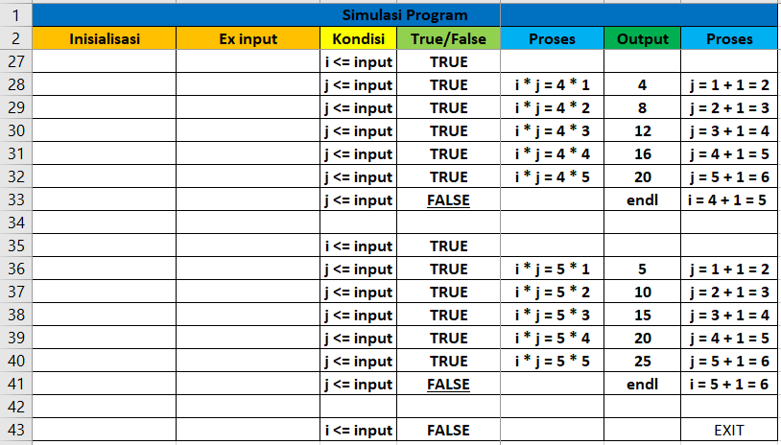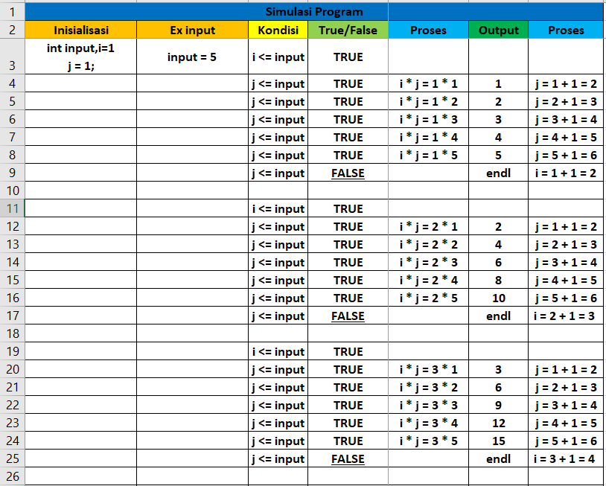Simulasi Program

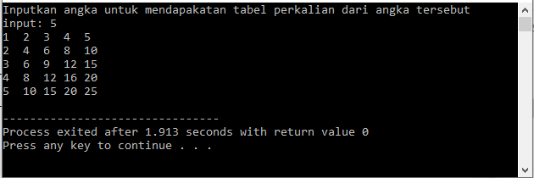Screenshot Hasil Program

Code Program

#include <iostream>

using namespace std;

int main(){

int input;

cout <<"Inputkan angka untuk mendapakatan tabel perkalian dari angka tersebut" << endl;

cout <<"input: "; cin >> input;

for(int i=1; i<=input; i++){

for(int j=1; j<=input; j++){

cout << i\*j;

if(i\*j < 10){

cout << " ";

}else if (i\*j >= 10){

cout << " ";

}

}

cout << endl;

}

return 0;

}